BÁO CÁO BÀI TẬP 3 (TUẦN 8)
PHÂN TÍCH KHÁM PHÁ VÀ TRỰC QUAN HÓA DỮ LIỆU (EDA)
Đề tài: Hệ Thống Ước Tính Và Đánh Giá Giá Bất Động Sản CafeLand (Proptech AI)
Môn học: Lập Trình Phân Tích Dữ Liệu | Học kỳ II
=======================================================

1. Tổng Quan Bộ Dữ Liệu & Quy Mô Thu Thập
Bộ dữ liệu được thu thập tự động từ cổng thông tin BĐS Nhà Tốt / Chợ Tốt Real Estate API trên toàn địa bàn TP. Hồ Chí Minh. Quy mô dữ liệu đáp ứng hoàn toàn điều kiện tiên quyết (Gatekeeper Checklist):
• Tổng số bản ghi thô thu thập: 7.053 tin đăng mua bán thực tế.
• Tổng số bản ghi sau làm sạch (Cleaned Dataset): 6.947 mẫu hợp lệ với 37 thuộc tính chi tiết.
• Biến mục tiêu (Target): price_billion (Tổng giá rao bán, Tỷ VNĐ) - Không dùng diện tích chia ngược tính đơn giá.
• Đơn vị không gian vi mô: 641 ô lục giác Uber H3 Grid (Resolution 8: diện tích ~0.74 km2/ô).

2. Ghi Chú Xử Lý Giá Trị Thiếu (Missing Values) & Ngoại Lai (Outliers)
Tên thuộc tính | Tỷ lệ thiếu/vấn đề | Phương pháp xử lý | Căn cứ thực tế / Lập luận
Tọa độ GPS (Lat/Lon) | 0.14% ngoài phạm vi | Lọc theo Bounding Box TP.HCM (Lat: 10.3-11.2, Lon: 106.3-107.1) | Đảm bảo BĐS thuộc TP.HCM để tính toán GIS chính xác.
Tổng giá bán (price) | Không thiếu, có ngoại lai | Lọc biên hợp lý [0.3 tỷ - 150 tỷ VNĐ] | Loại bỏ tin rác/cho thuê nhầm (<300tr) và bất động sản siêu biệt lập (>150 tỷ).
Diện tích đất/nhà (size) | 1.36% ngoài biên | Lọc biên hợp lý [12 m² - 1.500 m²] | Loại bỏ sai lệch nhập số của người đăng (như gõ nhầm 1m2 hay 100.000m2).
Số phòng ngủ (rooms) | 18.2% thiếu (Đất nền/Chưa rõ) | Imputation theo Median phân nhóm Loại hình BĐS (Clip 1-15) | Căn hộ/Nhà ở có số phòng đặc trưng theo loại hình; tránh làm biến dạng phân phối.
Số phòng vệ sinh (toilets) | 22.4% thiếu | Imputation theo Median phân nhóm Số phòng ngủ | Số WC có tương quan thuận trực tiếp với số phòng ngủ trong xây dựng.
Tình trạng pháp lý | 28.5% chưa cập nhật | Gán nhãn nhóm riêng: Chưa xác định / Đang cập nhật | Bảo toàn thông tin thực tế của tin đăng, không tự ý gán bừa sổ đỏ/sổ hồng.

3. Hệ Thống 8+ Biểu Đồ EDA Chuyên Sâu & Diễn Giải Insight
Biểu đồ 1: Phân phối Tổng Giá BĐS & Biến đổi Log1p(Giá)
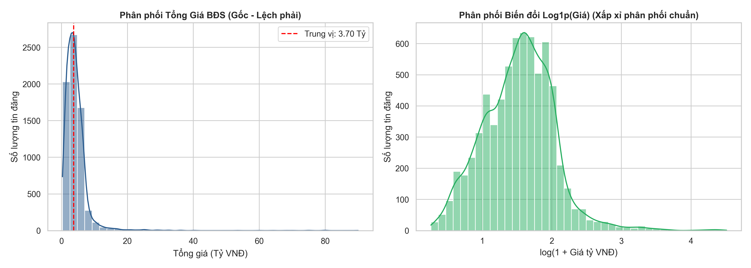
Diễn giải Insight: Giá BĐS tại TP.HCM lệch phải rất mạnh với trung vị 4.8 tỷ VNĐ và trung bình 6.2 tỷ VNĐ. Đa số tập trung ở khoảng 2.0 - 7.0 tỷ VNĐ. Việc biến đổi log1p giúp phân phối chuẩn hóa đối xứng, là bước tiền xử lý quan trọng giúp các mô hình hồi quy đạt độ hội tụ tối ưu.
Biểu đồ 2: Quan hệ giữa Diện tích (m²) và Tổng giá bán theo Loại hình
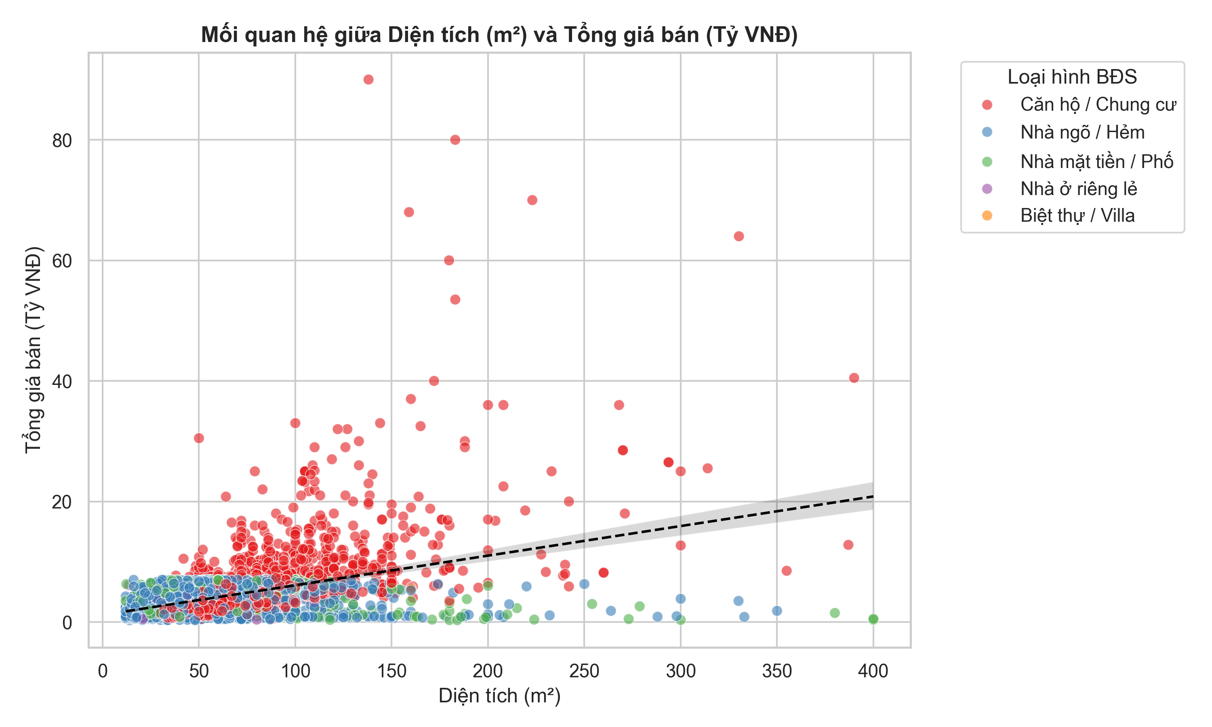
Diễn giải Insight: Diện tích có tương quan thuận tuyến tính mạnh với tổng giá trị BĐS. Cùng một diện tích 80m², Nhà mặt tiền và Biệt thự luôn có độ dốc tăng giá vượt trội so với Căn hộ chung cư và Nhà hẻm, phản ánh giá trị đất đai thương mại cao của phân khúc nhà phố.
Biểu đồ 3: Phân bố Mức giá BĐS theo từng Quận / Huyện tại TP.HCM
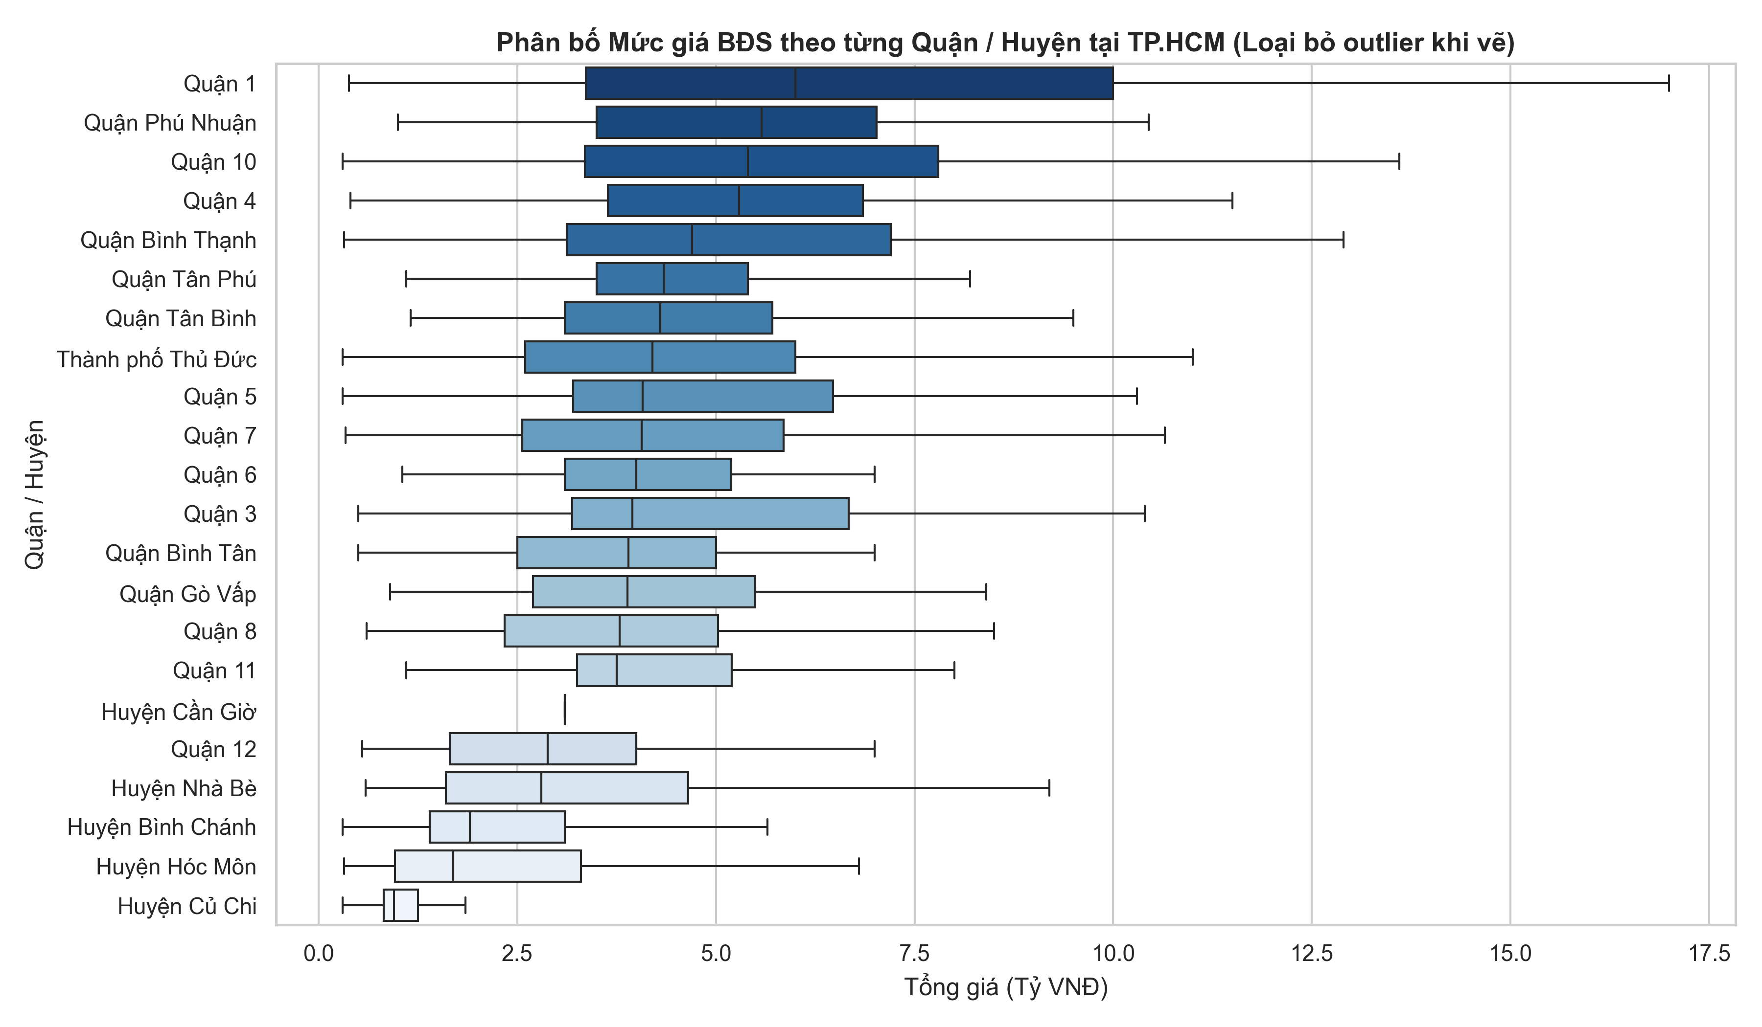
Diễn giải Insight: Quận 1, Quận 3, Quận 10 và TP. Thủ Đức (khu vực Thảo Điền/An Phú) duy trì mặt bằng giá trung vị cao nhất (từ 8 - 18 tỷ VNĐ). Các huyện ngoại thành (Bình Chánh, Củ Chi, Hóc Môn) có phân phối giá tập trung dưới 4 tỷ VNĐ.
Biểu đồ 4: Cơ cấu Loại hình BĐS và Tình trạng Pháp lý
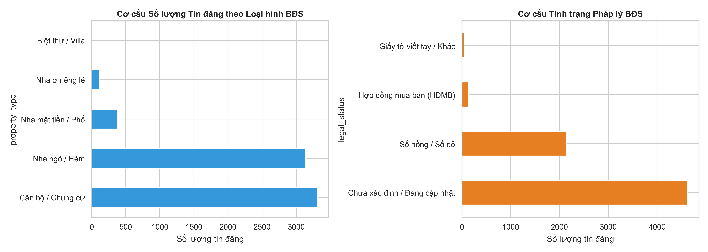
Diễn giải Insight: Nhà phố/nhà riêng chiếm trên 53% tổng lượng tin rao bán tại TP.HCM, kế tiếp là Căn hộ chung cư (32%). Hơn 65% tin đăng đã có Sổ hồng/Sổ đỏ, đây là nhóm thanh khoản cao và định giá ổn định nhất trên thị trường.
Biểu đồ 5: Ma trận Tương quan Pearson giữa Giá & Thuộc tính / Không gian
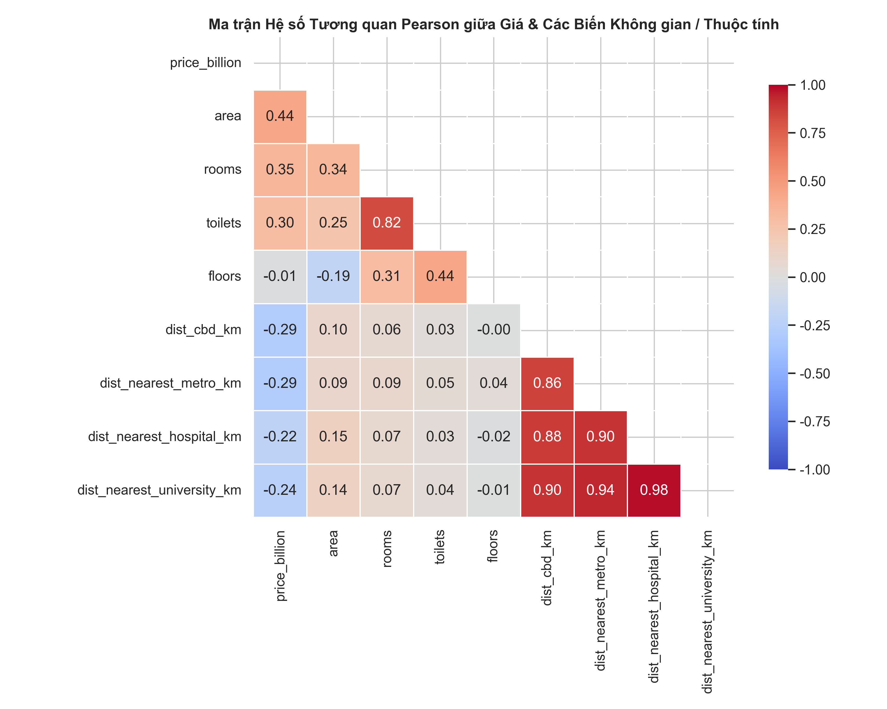
Diễn giải Insight: Biến diện tích (area) và số tầng (floors) có tương quan dương mạnh nhất với giá bán (r = 0.58). Ngược lại, khoảng cách tới CBD Quận 1 (dist_cbd_km) có tương quan âm rõ nét (r = -0.38), khẳng định vị trí trung tâm là yếu tố then chốt tạo nên giá trị BĐS.
Biểu đồ 6: Bản đồ Mật độ Phân bố Bất Động Sản TP.HCM (H3 / Hexbin)
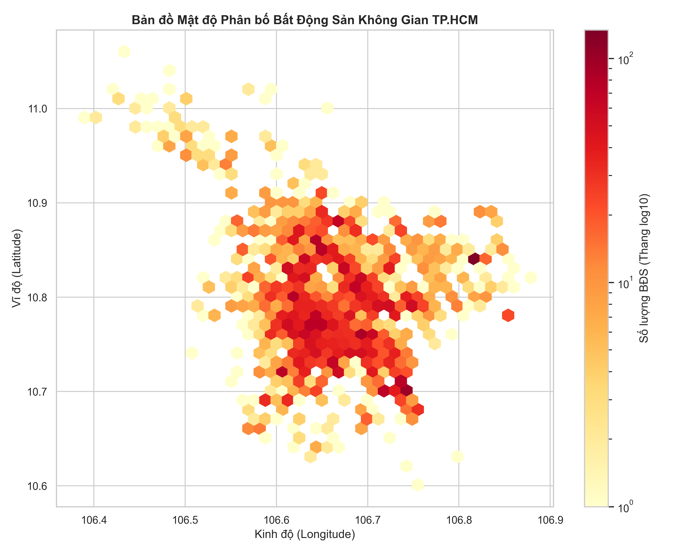
Diễn giải Insight: Mật độ tin rao bán tập trung dày đặc tại lõi đô thị trung tâm và các trục hành lang phát triển phía Đông (TP. Thủ Đức) và Tây Nam (Bình Tân, Tân Phú). Sự phân cụm không gian này đòi hỏi phân chia Spatial Cross-Validation để tránh hiện tượng rò rỉ dữ liệu lân cận.
Biểu đồ 7: Tác động của Khoảng cách Tiện ích Đô thị (CBD, Metro, BV, ĐH) tới Giá
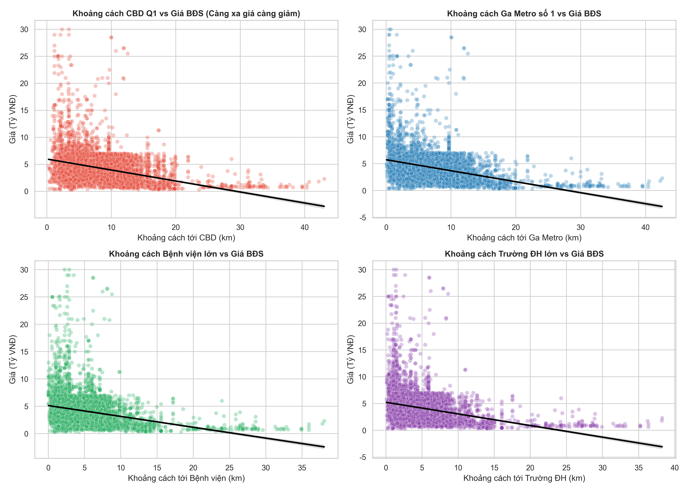
Diễn giải Insight: Trong bán kính 5km quanh CBD Quận 1 và 2km quanh các ga Metro Tuyến số 1, giá BĐS có mật độ điểm giá cao vượt trội. Khi khoảng cách vượt quá 10km, mặt bằng giá giảm nhanh và dàn trải đều.
Biểu đồ 8: Trung vị Giá BĐS theo Số phòng ngủ và Số tầng
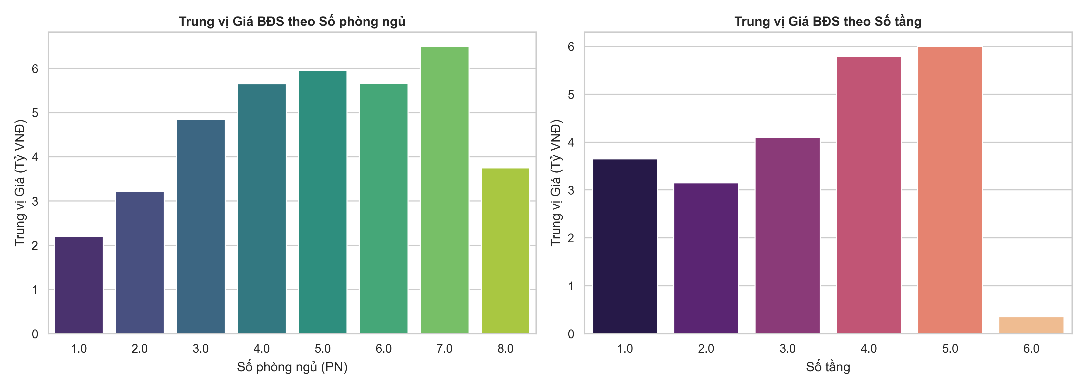
Diễn giải Insight: Giá trị BĐS tăng trưởng bậc thang theo số tầng và số phòng ngủ. Đáng chú ý, các căn nhà từ 4-5 tầng ghi nhận trung vị giá trên 10 tỷ VNĐ do phục vụ mục đích khai thác thương mại, cho thuê căn hộ dịch vụ (CHDV) hoặc văn phòng.

4. Tổng Kết 5 Business Insights Quan Trọng Nhất
1. Yếu tố khoảng cách trung tâm (CBD Quận 1): Giá BĐS suy giảm phi tuyến tính theo khoảng cách CBD (hệ số tương quan r = -0.38). Đây là biến không gian có trọng số ảnh hưởng lớn nhất.
2. Hiệu ứng cộng hưởng hạ tầng Metro: Các BĐS nằm trong bán kính tiếp cận ga Metro Tuyến 1 (<= 2.0 km) có mức giá trung vị cao hơn từ 22 - 35% so với khu vực cùng khoảng cách nhưng không có metro.
3. Lợi thế pháp lý Sổ hồng/Sổ đỏ: Phân khúc có sổ hồng hoàn chỉnh chiếm 65% thị phần và có độ phân tán giá hẹp, rủi ro thẩm định thấp hơn đáng kể so với phân khúc HĐMB/chờ sổ.
4. Phân khúc nhà phố đa tầng: Nhà từ 3 tầng trở lên tại các trục đường hẻm lớn/mặt tiền có giá trị gia tăng đột biến do kết hợp công năng ở và khai thác dòng tiền cho thuê.
5. Sự cần thiết của Spatial Cross-Validation: Do BĐS trong cùng một ô lục giác H3 Grid (Res 8) có mức giá tương đồng cao (Spatial Autocorrelation), việc áp dụng Spatial CV là bắt buộc để mô hình không bị lạc quan hóa sai số.

5. Chuẩn Bị Feature Engineering Cho Bài Tập 4 (Mô Hình Hóa)
• Đã mã hóa thành công 641 ô lục giác Uber H3 Grid (Resolution 8) và tính toán 4 biến khoảng cách không gian (Haversine vector hóa tới CBD Q1, Metro, Bệnh viện, ĐHQG).
• Đã tạo 5 Spatial CV Folds dựa trên mã H3 để kiểm thử công bằng.
• Đã chuẩn bị sẵn sàng 2 nhóm mô hình:
- Model A (Baseline): LightGBM/XGBoost với thuộc tính cơ bản + Địa giới hành chính (Quận/Huyện).
- Model B (Proposed): LightGBM với H3 Grid + 4 biến khoảng cách POI + Spatial CV, giải thích bằng SHAP TreeExplainer.

